Collège militaire royal du Canada

Département de génie électrique et génie informatique
GEF455/7 Projet de génie électrique et génie informatique

DID-06 – Mise à jour de l'échéancier

Présenté par:
Maj Jardine
Capt Paquet
Capt Lapointe

Présenté au:
Étudiants de GEF455/7

22 août 2017

1 Introduction

Le but de ce document est de décrire les conditions requises pour la mise à jour de l’échéancier (ME). Les objectifs de la ME sont les suivants:

- représenter graphiquement un calendrier courant du projet; et
- identifier les éléments de risque dans l’échéancier.

Le reste du document est structuré comme suit: la section 2 fournit des indications sur le contenu de la ME, la section 3 donne des indications sur le format de la ME et la section 4 conclut.

2 Contenu

L’échéancier doit inclure une représentation graphique du calendrier du projet courant. Cet échéancier doit clairement identifier tous les changements par rapport à l'échéancier de base remis plus tôt dans le projet. Il doit être annoté pour identifier, au minimum, le chemin critique du projet et les tâches à plus haut risque. Les informations supplémentaires suivantes doivent être dans l’échéancier:

- des en-tête de tâches principales;
- le nom des tâches et sous-tâches;
- durée de la tâche;
- les dates de début et de fin des tâches; et
- les dépendances inter-tâches.

3 Format

Comme décrit ci-dessus, l’échéancier doit être présenté graphiquement. Vous devez trouver le meilleur moyen de le présenter de sorte que tous les éléments de la section 2 puissent être clairement compris dans une seule représentation. La technique graphique la plus courante pour présenter un échéancier de projet consiste à utiliser un diagramme de Gantt. Vous avez accès à Microsoft Project, qui est un outil très utile pour développer des diagrammes de Gantt. Un exemple d’échéancier de projet est fourni à la Fig. 1. Assurez-vous que le contenu de l'horaire est lisible.
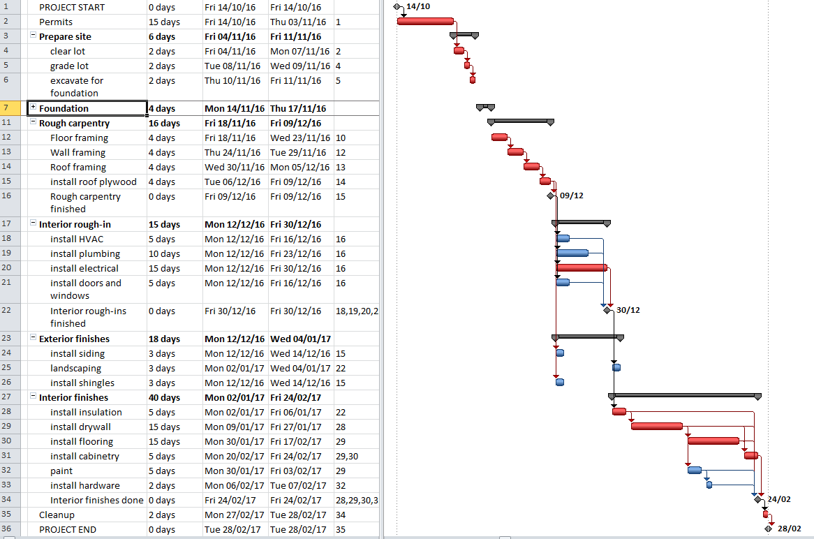

Fig. 1 – Sample Project Schedule

7 Conclusion

Vous avez probablement beaucoup appris depuis que vous avez élaboré votre échéancier initial dans le cadre de votre spécification préliminaire de conception (SPC). Des éléments supplémentaires peuvent devoir être ajoutés et les délais peuvent devoir être ajustés. C'est normal. L'important est de comprendre l'impact que cela a sur votre échéancier global et de prendre des mesures délibérées pour rester sur la bonne voie. Cela aidera également votre superviseur et votre BGP à identifier les risques potentiels qui pourraient vous empêcher de rencontrer vos jalons à temps.

